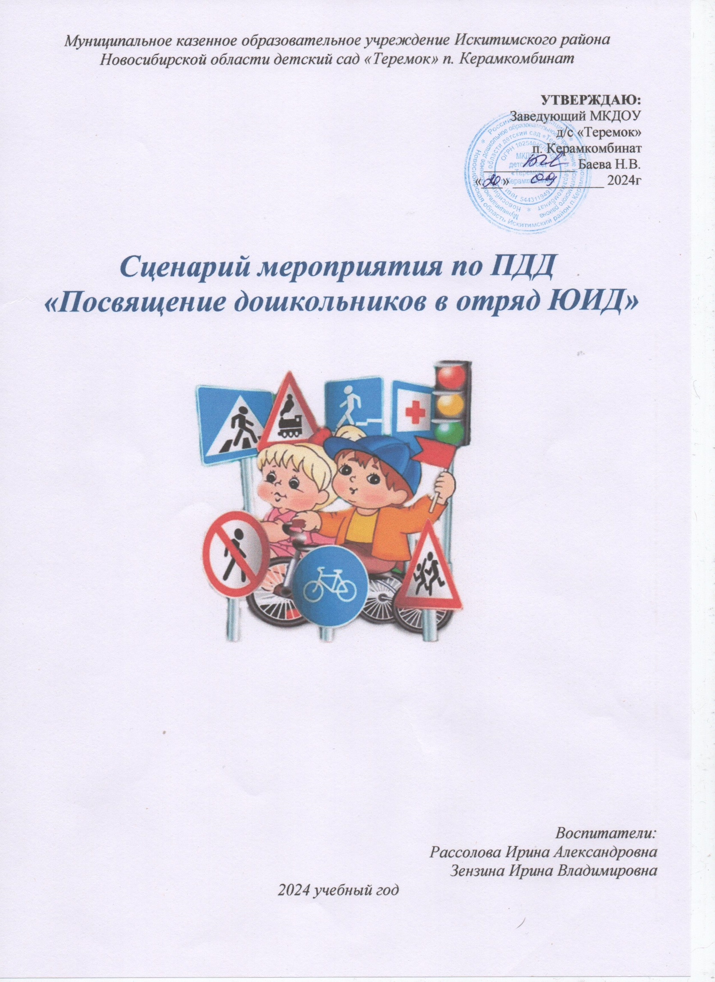

*Муниципальное казенное образовательное учреждение Искитимского района Новосибирской области детский сад «Теремок» п. Керамкомбинат*

|  |
| --- |
| **УТВЕРЖДАЮ:**  Заведующий МКДОУ  д/с «Теремок»  п. Керамкомбинат  _____________ Баева Н.В.  «___» _____________ 2024г |

***Сценарий******мероприятия по ПДД***

***«Посвящение дошкольников в отряд ЮИД»***

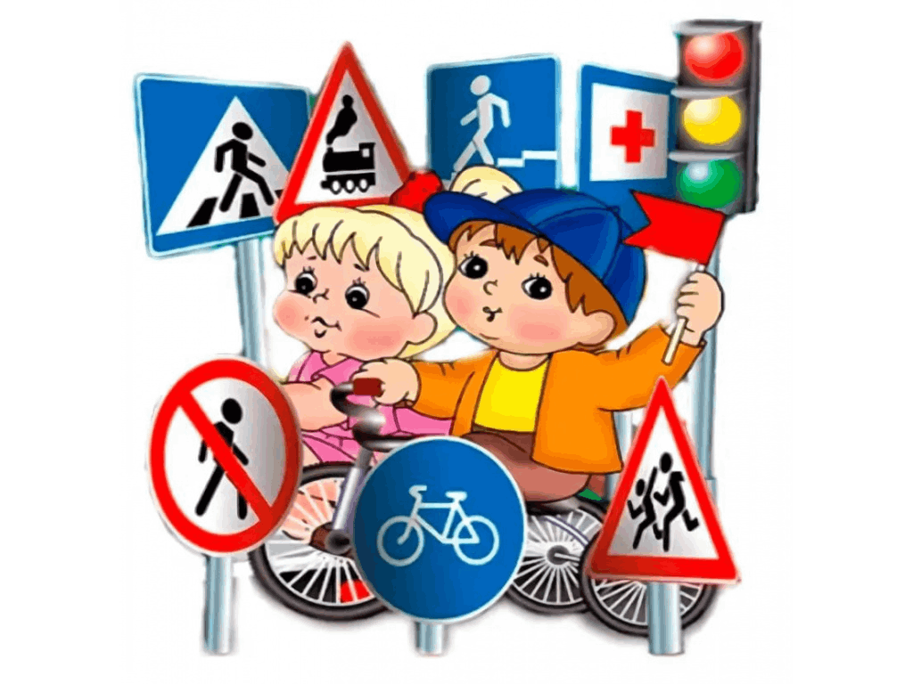

*Воспитатели:*

*Рассолова Ирина Александровна*

*Зензина Ирина Владимировна*

*2024 учебный год*

***Цель:***

создание отряда ЮИД, посвящение детей в Юные Инспекторы Движения.

***Задачи:***

• формировать у детей положительное отношение к правилам дорожного движения, желание изучать, соблюдать и применять их в повседневной жизни;

• закреплять навыки безопасного поведения на дороге, улице;

• расширять знания детей о дорожных знаках;

• способствовать сплочению детского коллектива через активные формы взаимодействия;

• развивать внимание, память, мышление дошкольников;

• вызвать у детей желание стать членом отряда ЮИД.

***Предварительная работа:***

* Знакомство детей с правилами дорожного движения, дорожными знаками.
* Дидактические, настольно-печатные, подвижные, сюжетно-ролевые игры.
* Наблюдения, целевые экскурсии.
* Просмотр обучающих мультфильмов по ПДД: «Смешарики. Азбука

безопасности»,  «Светофор», «Пешеходная «зебра»

* Чтение художественной литературы, заучивание стихотворений.

Материалы и оборудование.

* дорожные знаки; макет светофора, пешеходного перехода;
* сигналы светофора;
* кепка, жезл, «костюм светофора» (для ребёнка)
* значки ЮИД

***Участники:***

воспитанники старшей группы  «Капитошка»;

воспитатели группы;

родители группы.

Действующие лица взрослые: Баба Яга, Ведущий, Зебра

Действующие лица дети: Светофор, дорожные знаки (дорожные работы, круговое движение, переезд со шлагбаумом, сигналы светофора)

***Ход развлечения:***

*Звучит  песня «Правила дорожного движения» в исполнении детского эстрадного коллектива «Карусель»*

(дети входят в зал и садятся на стульчики)

***Ведущий:*** Здравствуйте, дорогие ребята. Сегодня у вас знаменательный, и в то же время ответственный день, посвящение в отряд ЮИД. ЮИД – это детская организация юных помощников инспекторов движения. Дети, которых принимают в эту организацию, помогают другим детям узнавать все о правилах дорожного движения, о том, как правильно вести себя, чтобы не случилось беды. Сегодня мы посмотрим, кто из вас готов быть в таком отряде. Для этого мы проведём небольшой экзамен по правилам дорожного движения. Проверим ваши знания. А вы постарайтесь и докажите нам, что готовы вступить в отряд ЮИД.

*Звучит  музыка В. Леонтьев «Автомобили»  
Вдруг из-за угла на самокате и с метлой появляется Баба Яга. Она растрёпана и очень сердита.*

**Баба Яга**. Безобразие! Постоянно одна и та же история!  
**Ведущий.** Что с тобой Яга?  
**Баба Яга.** Оштрафовали! Не там, видите ли, улицу перехожу. На метле полетела, опять свистят! «Не положено, говорят,   в городе на таком виде транспорта передвигаться». Я им объясняю: Я – Баба Яга! Мне только на метле как раз и положено.  
**Ведущий.** А они?  
**Баба**. **Яга**. Иди, говорят, в лес. Там, пожалуйста, летай сколько угодно и хоть на чём.  
**Ведущий**.  Ну, так ты бы в другом месте, на другом участке улицу перелетела.  
**Баба**. **Яга**. На другом? Там знаешь, сколько этих…как их…слово-то такое мудрёное.  
**Ведущий**. Инспекторов?  
**Баба**. **Яга**. Вот-вот.  Если этих нет, так знаков на дорогах понавешали, светофоров, указателей. Уважающей себя Бабе Яге и пролететь негде!

*Звучит музыка Л .Успенская «А я сяду в кабриолет».*

**Ведущий**. Не переживай. Оставайся с нами . Ребята, поможем Бабе Яге разобраться в правилах дорожного движения?  
Мы отправляемся в город дорожных знаков , там можно познакомиться со знаками, светофором и правилами дорожного движения .

*Сцена оформлена дорожными знаками, стоит макет светофора, зебра, проезжая часть*

**Ведущий**. Ребята, что вы видите?  
**Дети .** Дорожные знаки и светофор.

**Баба Яга..** Подумаешь…знаки. Зачем они мне нужны? Тут такая ерунда!  
Нарисован человек  
Землю роет человек.  
Может быть, здесь ищут клад?  
И старинные монеты,   
В сундуке большом лежат?

**1 ребенок (знак)**Что ты, что ты?  
Здесь дорожные работы.

**Баба Яга**.  
Отчего бы это вдруг  
Стрелки дружно встали в круг,  
И машины друг за другом,  
Мчатся весело по кругу?  
Что бы значило на деле?  
А, я знаю: карусели!  
  
**2 ребенок (знак)**  
Мы на площади с тобой.  
Здесь дороги нет прямой!  
Здесь движенье не прямое –  
Здесь движение круговое!  
  
**Баба Яга**  
Вот так знак! Глазам не верю!  
Для чего здесь батарея?  
Помогает ли движенью  
Паровое отопленье?  
Может быть зимою вьюжной,  
Здесь шофёрам греться нужно?  
Почему же в летний зной  
Знак не сняли с мостовой?  
  
**3 ребенок (знак)**   
Нет Ягуся, этот знак,  
Говорит шофёрам так:  
Здесь шлагбаум, переезд  
Подожди, пройдёт экспресс.

**Ведущий.**. Ну Баба Яга, ничего ты не знаешь 

**Знаки (все вместе)**  
Всем кому даны колёса,  
Передайте наш совет,  
Пусть у нас сначала спросят  
Можно ехать или нет?  
Мы поможем, мы расскажем  
Честь по чести, что и как.  
Будьте, будьте осторожны,  
Уважайте каждый знак.

**Ведущий**.  Ребята, а где же наша Яга?  
**Баба. Яга**  Да здесь я!  
**Ведущий**.  Я хочу тебе задать один вопрос. Как ты думаешь, кого называют «волшебник-постовой»?  
**Баба**.**Я**га   Полицейского  
**Ведущий**. Нет, не угадала. Ребята, помогите Бабе Яге.

*( Под тихую музыку В. Леонтьева « Светофор»)*  
Он глазищами моргает  
Неустанно день и ночь.  
Он машинам помогает  
Вам,  тоже может он помочь.

**Дети:**  Это – светофор

**Светофор:**  
– Да, это я, светофор –   
Волшебник – постовой. 

**Баба Яга:** Как же можешь ты помочь?  С помощью чего?

**Светофор:** Чтоб тебе помочь   
Путь   пройти опасный,  
Стоят на страже день и ночь –   
Зелёный, жёлтый, красный.

*( 3 ребенка изображают цвета светофора и каждый держит круг своего цвета).*

|  |  |  |
| --- | --- | --- |
| **Красный.** Самый строгий – красный свет, Если он горит – стой! Дороги дальше нет! Путь для всех закрыт | **Жёлтый.**  Чтоб спокойно перешёл ты, Слушай наш совет – Жди! Увидишь скоро жёлтый, В середине свет. | **Зелёный.**  А за ним зелёный свет, Вспыхнет впереди. Скажет он: «Препятствий нет, Смело в путь иди!» |

**Ведущий:** Ребята, а как называется переход, по которому можно переходить дорогу?

**Дети:** Зебра.

***(Звучит топот копыт и веселое ржание, входит Зебра)***

**Зебра:** Здравствуйте, ребята! Зачем меня зовете?

**Ведущий:** А мы тебя, Зебра, не звали. Зеброй назван переход, чтобы двигаться вперед.

**Зебра**: а почему переход назвали зеброй?

**Дети:** потому, что полоска белая и черная.

**Зебра**: - У нас в Африке рассказывают, что в мире есть зебра, которая живёт на дороге, по ней все ходят и ездят. Вот я и решила с ней познакомиться.

**Ведущий:** «Зебра» - это участок, по которому пешеходам разрешается переходить улицу, обозначается он широкими белыми линиями. Это пешеходный переход, который носит название животного.

- Ребята, как вы думаете, что общего у пешеходного перехода и настоящей зебры?

**Дети: Полоски черные и белые**

**Зебра:** Я Зебра в Африке живу, полосата очень.

Воду пью, траву жую, и резвлюсь я очень.

И у вас на улице, здесь, у перекрестка

Точно зебра, в самый раз, переход в полоску.

**Зебра:** Хочу я с вами подружиться, поиграть, повеселиться

**ИГРА. «Это я, это я, это все мои друзья!»**

1. Кто из вас идет вперед только там, где зебра - переход?

2. Кто из вас бежит так скоро, что не видит светофора?

3. Кто из вас в вагоне тесном уступал старушке место?

4. Кто на скользкую дорогу выбегает в непогоду?

5. Знает кто, что красный свет - это значит хода нет?

Зебра: Молодцы! Чтоб у всех было хорошее настроение соблюдайте ВСЕ, правила дорожного движения!

**Воспитатель:** Молодцы ребята! Ну, что Баба Яга   разобралась в знаках и светофорах. Теперь тебе всё понятно, Яга?  
**Баба Яга.** Да. Большое спасибо ребята! Полечу в лес и расскажу всем лесным жителям, что я узнала. До свидания

**Ведущий:** Мы убедились, что вы все знаете правила дорожного движения, И поэтому решили, всех вас принять в отряд Юных инспекторов дорожного движения.

**Ведущий:** У каждой дружной и сплоченной команды, должен быть девиз и любимая песня.   А у вас есть девиз?

**Дети**   Кто знает правила движения

           Тому почет и уважение

**Ведущий.**.  А любимая песня есть?

*Исполняется песня на мотив песни «Если с другом вышел в путь».*

1. *Если с другом вышел в путь,  
   Если с другом вышел в путь -  
   Веселей дорога!*

*Ты про знаки не забудь,*

*Ты про знаки не забудь,*

*Их в дороге много.  
  
Припев:  
Что мне снег, что мне зной,  
Что мне дождик проливной,  
Ведь светофор помощник мой!*

1. *Собираясь в дальний путь,*

*Собираясь в дальний путь,*

*Много правил строгих-*

*Вспомни ты и не забудь,*

*Вспомни ты и не забудь,*

*Не забудь в дороге.  
  
Припев:  
Что мне снег, что мне зной,  
Что мне дождик проливной,  
Ведь светофор помощник мой!*

**Ведущий:**

Итак, слушайте мой указ.

Есть  в садике нашем отряд ЮИД,  
Работой своей он будет знаменит.  
Придёт к детишкам,  
Разговор не по книжкам:  
Знаки покажете,  
И про них всё расскажете.

Меньше нарушений  
Должно быть, без сомнений,  
В результате ваших бесед и выступлений!

**Ведущий:** Наступил самый торжественный момент - посвящение в отряд ЮИД. И сейчас перед всеми присутствующими в зале вы дадите торжественное обещание юного помощника инспектора движения.

***(После каждого предложения дети говорят «Клянемся!)***

Я, вступая в ряды отряда ЮИД, клянусь:

* Быть достойным членом отряда ЮИД и примером на улице для всех ребят;
* Хорошо знать и выполнять правила дорожного движения и обучать им своих друзей;
* Непримиримо относиться к нарушителям правил движения на дороге;
* Всегда приходить на помощь всем тем, кому  она нужна

***(Детям вручают значки)***

**Воспитатель:** А теперь, детвора, для вас звучит: ГИП-ГИП

**Все:** УРА! УРА! УРА!